Муниципальное бюджетное общеобразовательное учреждение «Стародубская средняя общеобразовательная школа №1»

Номинация: « Сортоиспытание зеленых, пряновкусовых и малораспространенных культур».

Тема: «Сортоиспытание базилика»

Выполнил ученик 8 «Б» класса
Левдик Егор Васильевич
Детское объединение:
кружок «Юный исследователь»
Руководитель: Децик Олеся Валерьевна
учитель биологии МБОУ ССОШ №1

г.Стародуб, 2021г.

Содержание.
стр

1. Введение……………………………………………………………….….….3
2. Литературный обзор……………………………………………………....…4
2.1. История происхождения, распространения и возделывания базилика в разных странах мира…………………………………………………….……….4
2.2 Биологические и морфологические особенности базилика
обыкновенного ...……………………………………………………………..….5
2.3 Виды……………………………………………………………………....…6
2.4 Пищевые достоинства и целебные свойства базилика.…………….….…7

2.5 Химический состав растительного сырья………………………..………..8
2.6 Лекарственное значение базилика, использование в медицине для профилактики и лечения заболеваний…………………………………..……... 8
2.7 Размножение и агротехника………………………………………..…….....9

2.8 Выращивание базилика…………………………………………….….....…9
2.9 Уборка урожая и хранение сырья……………………………………….....10
2.10 Способ изготовления специи…………………………………………..…10
3. Практическая часть…………………………………………..…….……….…11
4. Выводы……………………………………………………….…….……….….14
5. Заключение………………………………………………………………….…15
6. Список использованной литературы…………………………...……...……..16
7. Приложение………………………………………………………...……….…17

1. Введение.

Тема здоровья и здорового образа жизни сейчас очень актуальна. Ученые, врачи в поисках каких-либо трав, ингредиентов, которые защищали бы человека от болезней, продляли и делали жизнь качественной. Читая газеты, интернет все чаще натыкаешься на различные травы, использование которых в пищу гарантируют нам отменное здоровье. Многие пряные растения сегодня хорошо известны и пользуются спросом в различных жизненных сферах. Например, такая ароматная трава, как базилик, сегодня и всегда популярна в кулинарных кругах, а также находит отклик в народной, официальной медицине, косметологии и других отраслях. Как и любой другой продукт растительного происхождения, базилик имеет полезные свойства и противопоказания. Эта растительная культура обладает довольно ярким вкусом и ароматом. А уж разнообразие положительных эффектов, которых можно ожидать от применения этой пряной травы, и вовсе превосходит все ожидания. Моя бабушка очень вкусно готовит и часто для приготовления блюд использует сушеный базилик в пакетиках, который покупает в магазине. Мне стало очень интересно, а вырастет ли эта пряная, ароматная трава у нас на огороде?

Цель: вырастить разные сорта базилика и проанализировать их.
Задача опыта:
1) Ознакомиться с научной литературой об исследуемом растении.
2) Ознакомиться с особенностями выращивания базилика.
3) Вырастить базилик самостоятельно на приусадебном участке.
4) Сделать выводы по проделанной работе.

Новизна: впервые проводятся сортоиспытания базилика в условиях нашего климата, на территории г. Стародуба.
Гипотеза: предполагаю, что в условиях нашего климата, на территории г. Стародуба вполне можно вырастить различные сорта базилика и собрать хороший урожай.
Предмет исследования: сорта базилика:
-базилик овощной «Арарат», семена фирмы ООО «Центр-огородник»;
-базилик овощной «Лимонный аромат», семена фирмы ООО «Агрос»;
-базилик овощной «Зеленый ароматный», семена фирмы ООО «Гавриш»;
-базилик овощной «Фиолетовый», семена фирмы ООО «Гавриш».

2. Литературный обзор.

2.1. История происхождения, распространения и возделывания базилика в разных странах мира.

Базилик обыкновенный, или огородный (Оcimum basilicum) - одна из древнейших пряностей национальных кухонь многих народов мира. Родовое название базилика происходит от древнегреческого его названия ocimоm, что значит «благоуханный». Видовое название по-гречески «basileus», что означает государь, правитель, или «царский». В русском языке существует несколько названий базилика, заимствованных из восточных языков: рейхан - из азербайджанского, реан - из армянского, райхон - из узбекского. В названии запечатлено то уважение, которое издавна люди питали к этому замечательному растению, которое с незапамятных времен выращивается во многих странах мира. В преданиях многих народов базилик упоминается как символ бессмертия, любви и семейного счастья. История его возделывания уходит в глубокое прошлое и насчитывает около 5 тысяч лет. Родина базилика обыкновенного - южная Азия (Индия, Шри - Ланка), где он растет как многолетнее растение. Считается, что впервые культивировать это пряное растение начали на территории современного Ирана, Индии. Как пряность он известен был еще в античное время. В древнем Египте растение использовали в ритуальных церемониях, в частности остатки венков из этого растения были найдены при исследовании гробниц фараонов. В Риме к базилику относились больше как к лекарственному средству. На родине, в Индии базилик и по сей день считается священным растением. Согласно индуистским верованиям, базилик является воплощением Лакшми, жены бога Вишны. Беспокоить священное растение просто так нельзя, при случайном касании принято извиняться.
В Европу базилик попал благодаря знаменитым походам Александра Македонского в четвертом веке до нашей эры. Уроженец Азии, базилик покорил Европу не сразу, несмотря на то, что ему поклонялись в Иране, Индии и Цейлоне. Авиценна в своем трактате «Канон врачебной науки» не обошел вниманием пользу данного растения с медицинской точки зрения. Он рекомендовал его при перебоях в работе сердца и желудка и от «закупорок в ноздрях», то есть от насморка. Китайцы верили, что листья базилика являются своего рода «паспортом» в рай для умершего. Боготворили это растение и в Греции. А вот в Европе долгое время к нему относились с предубеждением и прошло несколько веков, прежде чем его оценили здесь по достоинству. Сначала базилик начали выращивать в Италии, где за ним закрепилась слава символа семейного благополучия и плодородия, затем во Франции, где базилик стал излюбленной пряностью. И в 18 столетии во Франции базилик стал «королем специй». Благодаря французским кулинарам он стал активнее использоваться в кулинарии разных стран мира. В настоящее время он очень популярен и культивируется во многих странах Европы (Франции, Испании, Италии, Германии, Португалии), Африки, в Канаде, США, Латинской Америки, и особенно широко – во всех Азиатских странах, от Переднего до Дальнего Востока. Любят его немцы, французы, итальянцы, арабы, грузины, армяне, азербайджанцы, киргизы и другие народы разных национальностей европейских и азиатских государств, наших южных республик, народов Средней Азии и Закавказья. Это растение часто упоминается в сказках, легендах, и преданиях разных народов. Везде он считается символом любви, бессмертия, и семейного счастья. Во многих странах базилик был и остается обрядовым растением, связанным с религиозными и светскими праздниками. Индусы по сей день считают его священным, посвящают его верховным божествам и даже клянутся перед ним. Романтичные Итальянцы сделали базилик символом любви. Вазон с душистой травкой стоящий на окне означает что девушка ожидает своего возлюбленного. Румынский юноша, принявший от девушки ароматную веточку базилика обретает статус ее жениха. Российские огородники также издавна любили и выращивали базилик, несмотря на его тропическое происхождение и повышенные требования к почвенно-климатическим условиям и чувствительность к понижениям температур. В Россию базилик попал на рубеже 17-18 веков в качестве лекарственного растения. Постепенно его стали применять в первую очередь для приготовления мясных кушаний. В полной хозяйственной энциклопедии, изданной в Санкт-Петербурге в 1851 году, рекомендуется сажать его как одну из «наиболее употребимых душистых трав».
На Руси его добавляли в моченые яблоки, в пряную смесь для солонины, клали в похлебки, супы, жареные и тушеные блюда. Но, к сожалению, многие старинные традиции выращивания и употребления в пищу редких овощных, пряно-ароматических растений и трав часто забывались и уходили в прошлое.

2.2 Биологические и морфологические особенности базилика обыкновенного.

Базилик - тропическое растение, поэтому предъявляет высокие требования к теплу, влаге, свету. Оптимальная температура для его роста и развития – выше 25⁰С. Он совершенно не морозостоек: погибает при малейших заморозках и даже низких положительных температурах. А при понижении температуры ниже 12-15 град. С базилик плохо растет, болеет. Для выращивания он требует рыхлых, плодородных, влаго-воздухопроницаемых почв. Корни тонкие, разветвленные, располагаются неглубоко (на глубине 15-20см) Стебель прямостоячий, 4-х гранный, сильноветвистый, высотой от 30 до 60-70 см. Листья черешковые, супротивные, яйцевидные или удлиненные с зубчатым краем или цельнокрайние, зеленые, зелено-фиолетовые или фиолетовые. Листья бывают крупными и мелкими, в зависимости от сорта (от 1-1,5 см до 6-8 см в длину). Цветки розовые, белые или светло-фиолетовые, собраны в кистевидные соцветия. Плоды состоят из 4 мелких темно-бурых орешков. Условно сорта делят на зеленые, фиолетовые (с окраской разной степени интенсивности) и серо-зеленые. Сорта также различаются по запаху, форме и размеру листа, форме куста, скороспелости.

2.3 Виды.

Под названием базилик скрывается множество выведенных селекционерами видов одного и того же растения. Что же это такое? Разные сорта травы представляют собой побеги до 60-70 см высотой с совершенно разными по цвету листьями. Бывает базилик зеленый, красный, фиолетовый, бордовый. Вкус у него, как правило, слегка острый, а запах, в зависимости от сорта, может быть лимонным или мятным, карамельным или ванильным, гвоздичным или коричным, камфарным или перечным. Также эти ароматы могут составлять различные сочетания между собой.
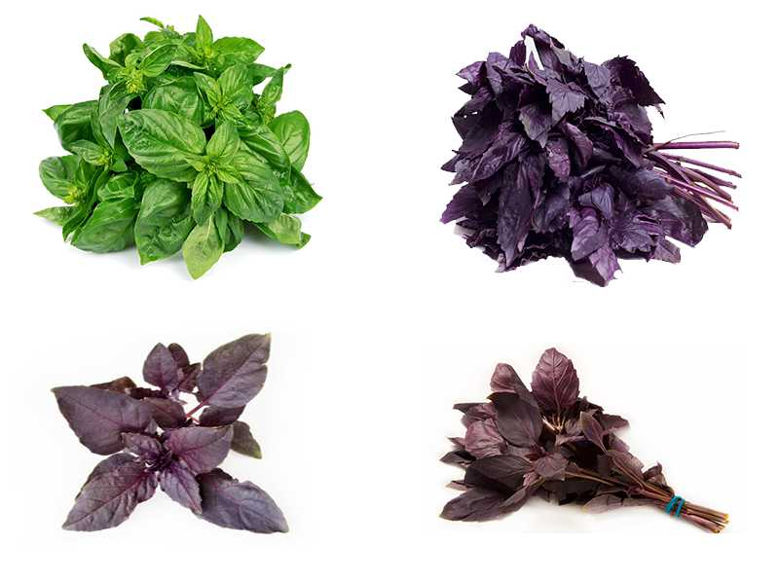
В природе насчитываются десятки разновидностей этого необычного растения, а в культуре выращивается несколько основных, например:
1. Базилик душистый. Также называется обыкновенным или благородным. Имеет перечный аромат и острый вкус.
2. Базилик красный. Однолетний сорт с пряным ароматом. Кустится, но в высоту не растет более 20 см. Оттенок листьев красный с фиолетовым или зеленоватый с красным.
3.Базилик карамельный. Имеет сильный специфический аромат фруктовой карамели.
4. Базилик гвоздичный. По запаху напоминает гвоздику и иногда заменяет ее в соусах, маринадах и заготовках на зиму.
5. Тайский базилик. Декоративный сорт. Имеет яркий аромат и красивые цветы.
6. Базилик застольный. Аромат у него сильный пронзительный, а листья крупные глянцевые. Хорошо подходит к овощным блюдам.
7.Базилик салатный. Листья его богаты эфирными маслами, прекрасно подходят для соусов и различных салатов. Быстро созревает и используется весь период вегетации.
8. Базилик шаровидный парфюм. Также ранний сорт. Кустики сильно ветвятся и образуют много маленьких зеленых листиков. Его можно выращивать в вазах, горшках на балконе или на бордюре.
9. Базилик овощной тонус. Имеет прямостоячий полураскидистый стебель до полуметра в высоту. Листья по размеру средние, зеленые, с приятным и оригинальным запахом. Используется как приправа и добавка в соления и маринады.
10. Сладкий базилик. Обычный зеленый базилик иногда еще называют сладким.
11. Базилик Ред рубин. Сорт знаком многим дачникам по характерному фиолетово-красному цвету листьев и характерному гвоздичному вкусу. Может использоваться как в свежем, так и в замороженном виде.
12. Базилик греческий. Имеет форму шара, за что его любят оформители и дизайнеры участков.
13. Базилик мятолистный или камфорный. Не значится в списке лекарственных растений, но раньше в России из него получали камфорное масло. В некоторых странах Европы приправу и сейчас применяют для получения эфирного масла.
14. Базилик овощной карлик. Низкорослый сорт, который можно выращивать в горшках на подоконнике.
15. Базилик пурпурный. Очень красивый на вид и необычайно популярный сорт. Употребляется в виде приправы к жаркому, запеченному мясу, маринадам и салатам.
Среди народных названий ароматной приправы такие:
Красный василек, Армянский реан, Душистый василек, Азербайджанский рейган

2.4 Пищевые достоинства и целебные свойства базилика.

Эта культура отличается сказочным ароматом и пряным вкусом. Известно более 200 разновидностей и сортов базилика, обладающих богатейшей гаммой и широким спектром разнообразных ароматов и вкусовых оттенков - от острых перечных и гвоздичных до сладких карамельных, лимонных и анисовых, которые используются не только как пряность для супов, соусов, салатов и приправ к рыбным и мясным блюдам, но и для заварки ароматного чая и в изготовлении разнообразных напитков: ликеров, бальзамов и др. Свежие и высушенные листья и цветы базилика широко применяют в кулинарии не только при изготовлении национальных блюд в греческой, французской, итальянской, закавказской и других кухонь разных народов мира, но и в пищевой промышленности для ароматизации овощных консервов, солений, в колбасном и кондитерском производстве. Он входит в состав многих пряных смесей, соусов и приправ.

2.5 Химический состав растительного сырья.

Надземная часть растения содержит до 1—1,5 % эфирного масла, до 6 % дубильных веществ, гликозиды, сапонины, минеральные вещества, аскорбиновую кислоту, сахара, клетчатку, белки, витамин P, провитамин A, камфору.
Эфирное масло содержит эвгенол, метилхавикол (до 60 %), цинеол, линалоол, камфору, оцимен. Эвгленол является основным компонентом эфирного масла (до 70%) . Эфирное масло находится преимущественно в соцветиях. Наибольший выход масла наблюдается в фазе полного цветения. Сушка сильно снижает выход масла. В семенах содержится 12—20 % жирного масла; в листьях — 0,003—0,009 % каротина, до 0,15 % рутина.

2.6 Лекарственное значение базилика, использование в медицине для профилактики и лечения заболеваний.

В листьях базилика содержится от 0,02 до 0,08 % эфирного масла, очень разнообразного по составу в зависимости от разновидности и сорта (1,5 % от сухого веса), из которого получают камфору, широко используемую в медицине, а также большое количество других полезных веществ. Кроме целого комплекса витаминов (С, В1, В2, Р, К, каротин, рутин и др.) и минералов (медь, марганец, калий, магний, железо и т.д.) в его состав входят сахара, танины, флавоноиды, гликозиды, дубильные вещества, фитонциды, растительные масла и множество других.
Уникальность и богатство химического состава и содержания полезных веществ - сделало базилик растением широкого спектра действия, которое используют не только в кулинарии и пищевой промышленности, но и в медицине-для изготовления лекарств и лечении множества заболеваний, в парфюмерии и косметике (эфирное масло) – при изготовлении кремов, лосьонов, шампуней и др. «Кто базилик жует, тот долго живет» - гласит народная пословица. В народе его называют «травой долгожителей». В древности рейган применяли, чтобы возвратить утраченную молодость. Ученые доказали, что это растение способно приостановить процессы старения. Наличие антиоксидантов, антиканцерогенные и противомикробные свойства царской травы замедляют процессы старения организма, оказывают общеукрепляющее действие, повышают иммунитет и защитные силы организма. Регулярное употребление базилика способствует предотвращению развития возрастных изменений, улучшает мозговое кровообращение, способствует улучшению состояния кровеносных сосудов, кожи, ногтей и волос, помогает справиться с головной болью и мигренью. Растение является мощнейшим антисептиком, т.к. в составе его эфирных масел содержится лианол и другие вещества, благоприятно влияющие на работу сердца и головного мозга. Базилик обладает также общетонизирующими, противовоспалительными и антибактериальными свойствами, стимулирует пищеварение, возбуждает аппетит, усиливает деятельность сердца, используется в лечении широкого спектра респираторно-вирусных заболеваний - от кашля до бронхиальной астмы и туберкулеза, так как славится своей способностью очищать и выводить мокроту из бронхов при респираторных недугах. Он также уничтожает многие виды патогенных микроорганизмов, нормализует деятельность желудка и газообмен в кишечнике, оказывает спазмолитическое действие. Базилик активизирует и стимулирует пищеварение, нормализует микрофлору кишечника, устраняет воспалительный процесс, уничтожает вредоносные бактерии и микробы. Эфирное масло базилика применяется в медицине при лечении болезней желудка, кишечника, желчного пузыря, почек, а также при стрессовых ситуациях для лечения неврозов и борьбы с бессонницей. Базилик используют при ангине, стоматитах, для компрессов, при температуре, головной боли, насморке, лечении трудно заживающих ран, кожных заболеваниях. Антиканцерогенные свойства базилика помогают успешно применять его в лечении онкобольных. Но применять его для лечения следует с большой осторожностью и посоветовавшись с врачом. Из-за насыщенного состава, а он содержит множество разнообразных веществ и соединений, в том числе и некоторые соединения ртути, он имеет ряд противопоказаний, в частности для людей с некоторыми заболеваниями, повышенной чувствительностью и аллергией.

2.7 Размножение и агротехника.

Размножается семенами. В южных районах России выращивают посевом семян в грунт и рассадой. В центральной зоне для семенных целей применяют только рассадную культуру, для получения зелени семена высевают в грунт. Требователен к теплу, свету, влаге и почве. Семена прорастают при температуре почвы не ниже 10 °C, при температуре 20-22 °C всходы появляются через 10-14 дней, при 30-35 °C - через шесть-семь дней. Цветёт в июне-августе, массовое цветение наступает в середине июля. Плодоносит в августе-сентябре. Нуждается во влаге, особенно в период прорастания семян и до начала цветения. В средней полосе России его выращивают на участках с южной экспозицией, защищённых от северных ветров. Под базилик отводят хорошо дренированные, суглинистые и супесчаные почвы, тщательно заправленные органическими удобрениями. Сразу после уборки предшественника поле лущат, основную вспашку проводят на глубину 25-27 см. Под неё вносят минеральные и органические удобрения. Весной почву боронуют для сохранения влаги и делают одну-две культивации с боронованием. Перед севом поле прикатывают. Базилик поражается пятнистостью листьев. На молодых растениях иногда появляется тля, незначительные повреждения наносит полевой клоп.

2.8 Выращивание базилика

Базилик любит теплые, солнечные участки. Именно поэтому в нашем климате базилики выращивают в основном в закрытом грунте – на грядках в холодное лето это растение даже не успевает вырасти до свойственных ему размеров. Почвы для выращивания базилика нужны плодородные, водопроницаемые, легкие по своему составу. Важен регулярный полив и внесение органических удобрений – только в этом случае у базилика будут расти мягкие душистые листочки. Если будет не хватать полива или удобрений, то растение будет отращивать жесткую зелень, малоприятную на вкус. Выращивать базилик можно рассадным способом или посадкой сразу в грунт. Рассаду высаживают на грядки, когда минует угроза заморозков. Первый посев семян в грунт делают в начале мая и затем постоянно подсеивают новые семена. Семена базилика прорастают при температуре +15°С. В закрытом грунте – в кадках и парниках – теплолюбивый базилик растет гораздо быстрее. Если вы планируете собирать собственные семена базилика, то вы должны учитывать, что в средней полосе в открытом грунте семена не успеют вызреть.

2.9 Уборка урожая и хранение сырья.

Убирают жатками в период массового цветения в сухую погоду. Срезают растения по линии облиствления. Скошенную зелёную массу сушат в тени. После первого укоса базилик быстро отрастает и до начала осенних заморозков даёт второй укос, поэтому после первого укоса проводят подкормку, культивацию и рыхление в рядках. Сырьё хранят в проветриваемом сухом помещении. При хранении без доступа воздуха и влаги листья сохраняют цвет и ароматические свойства до нового урожая. Семена, находящиеся в цветочных кистях первого порядка, должны побуреть. Урожайность семян 0,2-0,3 т/га. При средней массовой доле масла 0,27 %, получаемого из семян способом гидродистилляции, его выход составляет 54 кг/га.

2.10 Способ изготовления специи.

Базилик – приправа, которую можно использовать свежей или сушеной. Заготавливают сырье после начала цветения, стебли срезают на высоте 12-15 см от земли. Сушат под навесом, в помещении с хорошей вентиляцией или в сушилке. Желательно связать траву в пучки и развесить. Хранить следует в бумажных пакетах, укутанных сверху полиэтиленовой пленкой, чтобы не улетучивалось эфирное масло базилика. Можно сразу измельчить сырье и плотно закрыть в банках или контейнерах. Хранить приправу в таком виде допускается до двух лет. Не теряет своих свойств и замороженный базилик. Листья отделяют от стеблей, моют чистой водой, просушивают на бумажном полотенце и помещают в морозильник на противне. После часа заморозки их складывают в пакет и оставляют в морозильнике для хранения. Приправу для салатов и рыбы можно заморозить в виде пасты. Для этого промытые и высушенные листья измельчают в блендере, смешивают с оливковым маслом и помещают в формы для льда. Готовые кубики можно вынуть через 12 часов и убрать в пакет. Есть еще один способ заготовки – засолка. Зелень без стеблей моют и режут на кусочки по 1 см. Затем в банке слоями пересыпают солью мелкого помола. Хранить такую приправу нужно в холодильнике. Важно при этом не переборщить с солью, иначе вкус будет безнадежно испорчен.

3. Практическая часть.

Лучшими предшественниками базилика являются культуры, под которые вносили высокие дозы органических удобрений (огурец, томат, картофель, кабачок, лук, морковь), либо хорошо удобренные зернобобовые или озимые зерновые, оставляющие после себя чистую почву. Поэтому место для выращивания базилика выбрал с осени (на месте росли помидоры). Данную грядку с осени удобрил вызревшим компостом, а весной минеральным удобрением.
В почвенно-климатических условиях Брянской области для получения пряно-ароматического и эфирномасличного сырья хорошего качества базилик необходимо выращивать рассадным способом.

Методика опыта.

Схема опыта:
1. Вариант – «Арарат», семена фирмы ООО «Центр-огородник»;
2. Вариант – «Лимонный аромат», семена фирмы ООО «Агрос»;
3. Вариант – «Зеленый ароматный», семена фирмы ООО «Гавриш»;
4. Вариант - «Фиолетовый», семена фирмы ООО «Гавриш».

Учетная площадь 4 кв.м.

Характеристика сортов:

«Арарат», семена фирмы ООО «Центр-огородник».
Сорт среднеспелый. Период от полных всходов до начала цветения 55-60 дней. Растение прямостоячее, полураскидистое, высотой до 60 см. Масса одного растения 25-35г. Аромат анисовый. Растение тепло-светолюбивое. Листья и молодые побеги в свежем и сушеном виде используются в качестве приправы.

«Лимонный аромат», семена фирмы ООО «Агрос».
Травянистое растение высотой 30-35 см. Кустик полураскидистый, со светло-зелеными, среднего размера листьями, образует много листовой массы – 210г с куста. Цветки бело-зеленые. Все растения имеют приятный лимонный аромат. Тепло-светло- влаголюбив. Используют в свежем и сушеном виде.

«Зеленый ароматный», семена фирмы ООО «Гавриш».
Раннеспелый, урожайный. Куст компактный, полураскидистый, хорошо облиственный, высотой 40-50 см. Листья зеленые, ароматные, с мягким терпким вкусом. Используют в свежем и сушеном виде.

«Фиолетовый», семена фирмы ООО «Гавриш».
Среднеспелый. Растение прямостоячее, высотой до 60 см, полураскидистое. Листья крупные темно-фиолетовые, с сильным пряным ароматом. Используют в качестве приправы в салаты, супы.

А) 30 апреля 2021 года семена базилика посеял в торфяные горшки с легкой, рыхлой, хорошо пропускающей влагу и не образующей корку почвенной смесью, состоящей из речного песка, навозного перегноя и дерновой земли; заделала их на глубину 1–1,5 см. Высеянные семена присыпал почвенной смесью, просеянной через мелкое сито, и обильно полила водой, подогретой до 20–30 ºС.

Б) 7 -11 мая 2021 года при температуре 20–25 ºС появились всходы.
(Таблица 1.) Затем поддерживал температуру (не ниже 16 ºС.) и следил за освещением (иначе растения вытянутся). Растения умеренно поливал, помещение в котором росла рассада, регулярно проветривал (чтобы всходы не запрели). После образования одной-двух пар настоящих листьев сеянцы пикировал, рассаду подкормил минеральным удобрением: 1 г азота, 2,5 г фосфора, 1,5 г калия на 1 л воды. За неделю до высадки в открытый грунт рассаду отнес в холодный коридор для закаливания: ограничил полив и увеличил проветривание.

В) 28 мая 2021 года готовую рассаду с комом земли высадил в открытый грунт. Посадка базилика рассадой широкорядная (50–60 см). Расстояние между растениями в рядах 15–20 см. Растения высадил на глубину 6–8 см. До полного приживания рассады базилик регулярно поливал теплой водой.

Г) 7 - 9 июня 2021 года начался рост вегетативной массы.

Д) 13 – 16 июня наблюдается наиболее активный рост вегетативной массы.

Е) 8 июля 2021года начал снимать первый урожай (в период цветения). Часть собранного урожая засушил, а другую часть начали дегустировать на вкусовые качества. Дегустация проводилась моей семьей и моим руководителем.
(Таблица 3)
Сухие листья и целые растения при хранении без доступа влажного воздуха и света сохраняют цвет и пряные свойства до нового урожая.

Таблица 1. Анализ всхожести семян базилика.

Сорт. | Время
«Арарат» | 7- 9 мая
«Лимонный аромат» | Не взошли вообще
«Зеленый ароматный» | 9- 10 мая
«Фиолетовый» | 10-11 мая

Сорт «Лимонный аромат», к сожалению, вообще не взошел. Самые первые ростки дал базилик сорта «Арарат» на 7-9 сутки после посева. Затем взошли семена сорта «Зеленый ароматный» и последний «Фиолетовый».

Таблица 2. Анализ высоты растения на 38 - 40 день после всхожести.
(проводился 15 июня 2021года).

Сорт. | Средняя высота
«Арарат» | 15 см
«Лимонный аромат» | -
«Зеленый ароматный» | 11 см
«Фиолетовый» | 17 см

На 38-40 день после всхожести я оценила высоту растения базилик. Самым высоким растением в высоту оказался сорт Фиолетовый» с высотой 17 см. Затем довольно высоким оказались растения сорта «Арарат» с высотой 15 см. И самым маленьким в высоту оказались растения сорта «Зеленый ароматный»

Таблица 3. Анализ вкусовых качеств.

Сорт. | Вкусовые качества
«Арарат» | Чувствуется анисовый аромат .
«Лимонный аромат» | -
«Зеленый ароматный» | Листья очень ароматные с терпким вкусом .
«Фиолетовый» | Листья имеют сильно-концентрированный пряный аромат.

Проводя дегустацию хочу сказать, что все сорта базилика очень ароматны и придают различным блюдам свой пикантный и неповторимый вкус.
Кроме цвета листьев сорта отличаются вкусом и запахом. Зеленая трава на вкус мягче и пахнет сильнее и приятнее, фиолетовая, напротив, немного жестковата и обладает резким ароматом. Листья сорта «Арарат» имеют приятный анисовый аромат и хорошо подойдет для маринования и соления.
Листья сорта «Зеленый ароматный» имеют очень ароматный, терпкий вкус и хорошо подойдет в виде добавки в консервирование, салаты, в кулинарии. А вот базилик сорта «Фиолетовый» отличается очень сильным концентрированным приятным ароматом и хорошо подойдет для приготовления супов, салатов, а также будет отлично сочетаться в блюдами из рыбы и мяса.

Таблица 4. Анализ цветения.

Сорт. | Время цветения.
«Арарат» | 7-8 июля
«Лимонный аромат» | -
«Зеленый ароматный» | 30 июня- 2 июля
«Фиолетовый» | 8-9 июля

Как видно из таблицы, первым зацвел базилик сорта «Арарат», затем «Фиолетовый» и последним «Зеленый аромат».

Таблица 5. Визуальный анализ урожайности. (в баллах от 0 до 5)

Сорт. | Визуальный анализ
«Арарат» | 5
«Лимонный аромат» | -
«Зеленый ароматный» | 2
«Фиолетовый» | 4

Я визуально провёл анализ урожая, так как растения базилика еще вполне себе растут и радуют моих домочадцев только, что срезанной свежей зеленью. Самый лучший урожай наблюдается у сорта «Арарат», если оценивать по пяти бальной шкале – это 5 баллов. Сорт «Фиолетовый», тоже дал хороший урожай, но чуть меньше, поэтому – 4 балла. Ну и сорт «Зеленый ароматный» порадовал меня меньше всех своим небольшим урожаем.

4. Выводы.
Подводя итог моей исследовательской работе могу сказать, что все задачи поставленные вначале работы выполнены.
Во-первых, я изучил большое количество литературы на данной теме и познакомился с уникальным растением базилик.
Во-вторых, познакомился с особенностями выращивания базилика.
В-третьих, вырастил базилик трех сортов и проанализировал: всхожесть семян, время цветения, высоту растения на 38-40 день после посева, вкусовые качества и количество урожая.
5. Заключение.

В будущем я, со своим руководителем, планируем продолжать изучение и подбор самых стойких и адаптированных сортов базилика для более широкого распространения этой замечательной культуры в нашей зоне и использования её целебных свойств - для сохранения и укрепления здоровья населения, повышения жизненных сил организма и увеличения продолжительности жизни. А пока свою работу я презентовал на кружке «Юный исследователь». Ребятам очень понравилась моя исследовательская, они заинтересовались ею и , что самое важное некоторые ребята из кружка тоже решили вырастить пряные травы не характерные для нашего климата.
Помимо всего хочу дать некоторые рекомендации. Чтобы получить более гарантированный урожай в годы с прохладным летом и неблагоприятными погодными условиями необходимо укрывать базилик в периоды похолоданий легкими неткаными материалами, а также дополнительно высаживать его в свободные уголки теплицы, поскольку он является хорошим соседом для помидор, огурцов и множества других растений.
По окончании сезона, с наступлением похолодания я рекомендую также сделать пересадку растений и продолжать выращивать их в помещениях, в зимних теплицах и оранжереях, на кухонном окне – как горшечную комнатную культуру - как пряность, которая всегда под рукой и ароматичное растение, своими фитонцидами оздоравливающее и очищающее от микробов воздух, которым мы дышим. Так как по своим биологическим особенностям у себя на родине базилик является многолетним растением. К тому же это очень декоративное растение, особенно компактные его формы и может эстетически украсить любое, достаточно светлое помещение. Я рекомендую также, несмотря на тропическое происхождение базилика, более широко выращивать его на наших садово-огородных участках. А также чаще использовать эту «траву здоровья и долголетия» в пищу - для обогащения и оздоровления своего рациона питания и для улучшения самочувствия и состояния здоровья - в периоды недомоганий (предварительно посоветовавшись с врачом), особенно людям пожилого и среднего возраста. Он может использоваться и в свежем и в сушеном виде и служит прекрасной пищевой добавкой к супам, рыбным и мясным блюдам, сыру, салатам, соусам, маринадам и соленьям, при консервировании овощей, с ним квасят капусту и добавляют при засолке огурцов. Базилик хорошо сочетается со множеством продуктов, но особенно «дружит» с помидорами и сыром. Он входит в состав многих приправ и пряных смесей. Можно также употреблять его в небольших количествах в составе легких, оздоровительных чаев и напитков, слабо концентрированных настоев и отваров, как это издавна принято у многих народов.

6. Список используемой литературы.

1. Гиренко М. М. Зверева О.А. Пряновкусовые овощи - М.: Издательство «Ниола - Пресс»; изд. Дом «ЮНИОН - паблик», 2007 -256 с
2. Егорова В.С. Методические рекомендации по проведению сельскохозяйственных опытов на учебно-опытных участках в ученических и производственных бригадах и звеньях Владимирской области - Владимир 1979
3. Кононков П.Ф. Бунин М.С. Новые овощные растения. – М.: «Нива России», 1992 -112 с.
4. Тимофеева С. Ф. Энциклопедия огородника. – М.: «АСТ-ПРЕСС книга», 2002-720 с. 5.www.ecosysttma.ru 6. www.safe you health. ru/bazilik-polza-i-vred.

7. Приложение

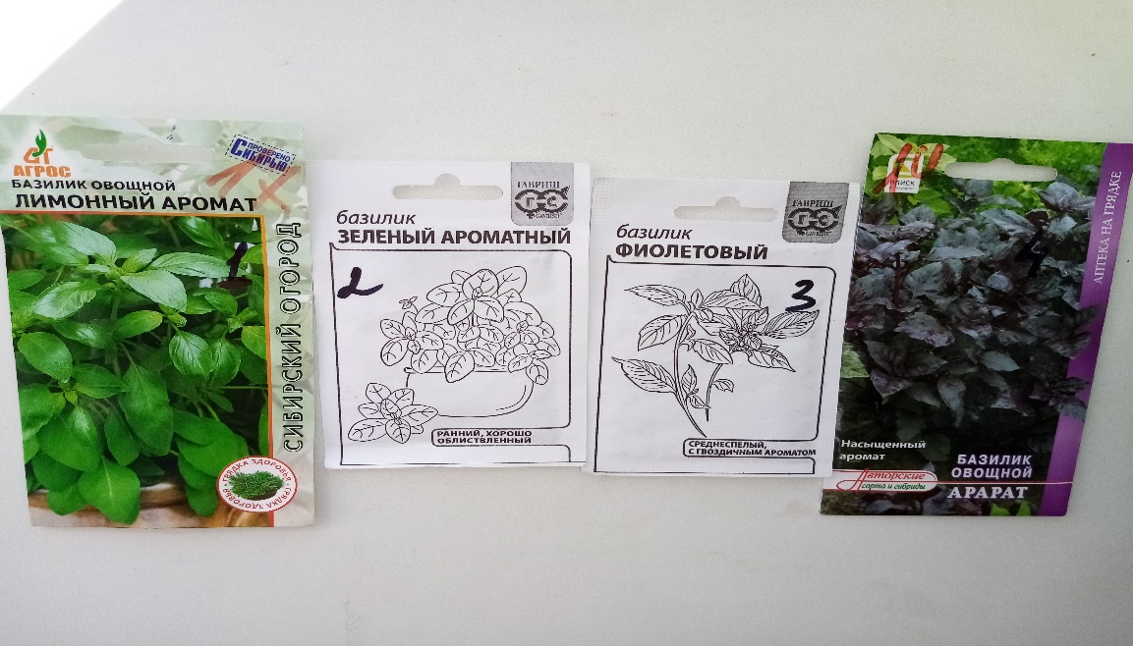

Сорта семян.

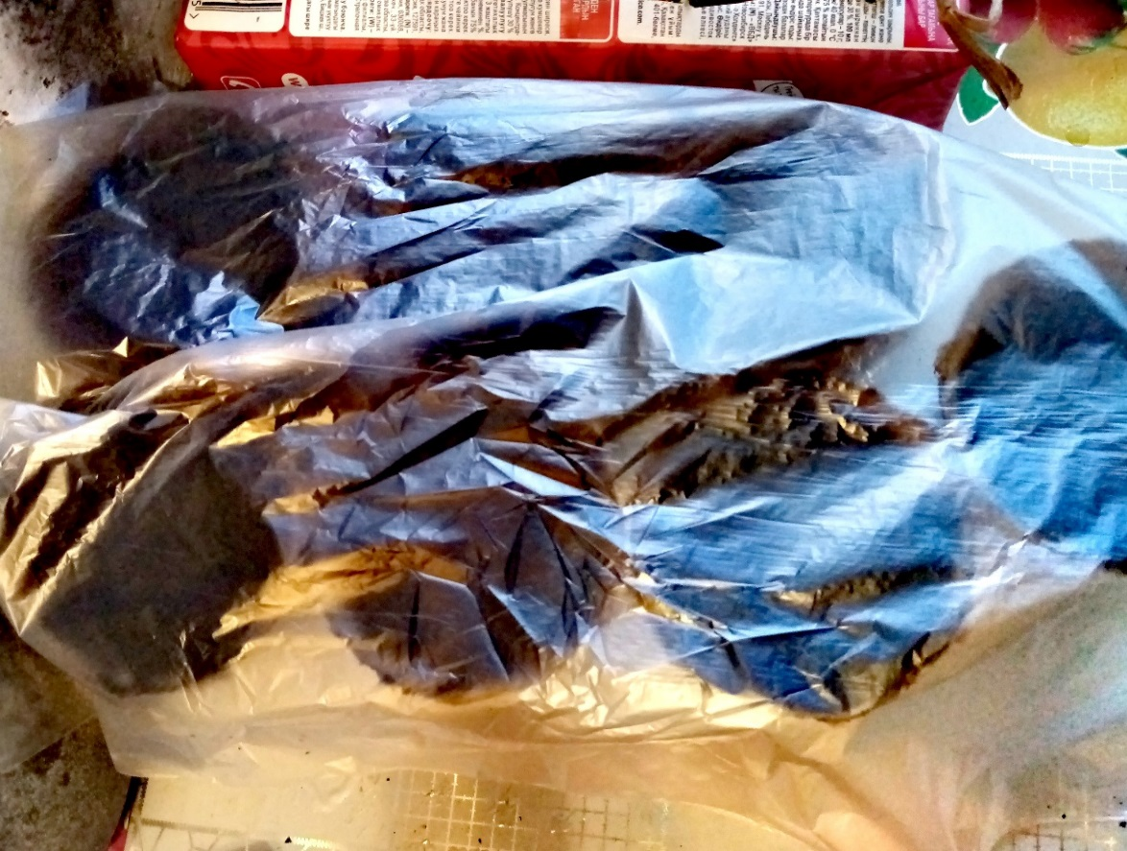

Посеянная рассада в торфяных горшках.

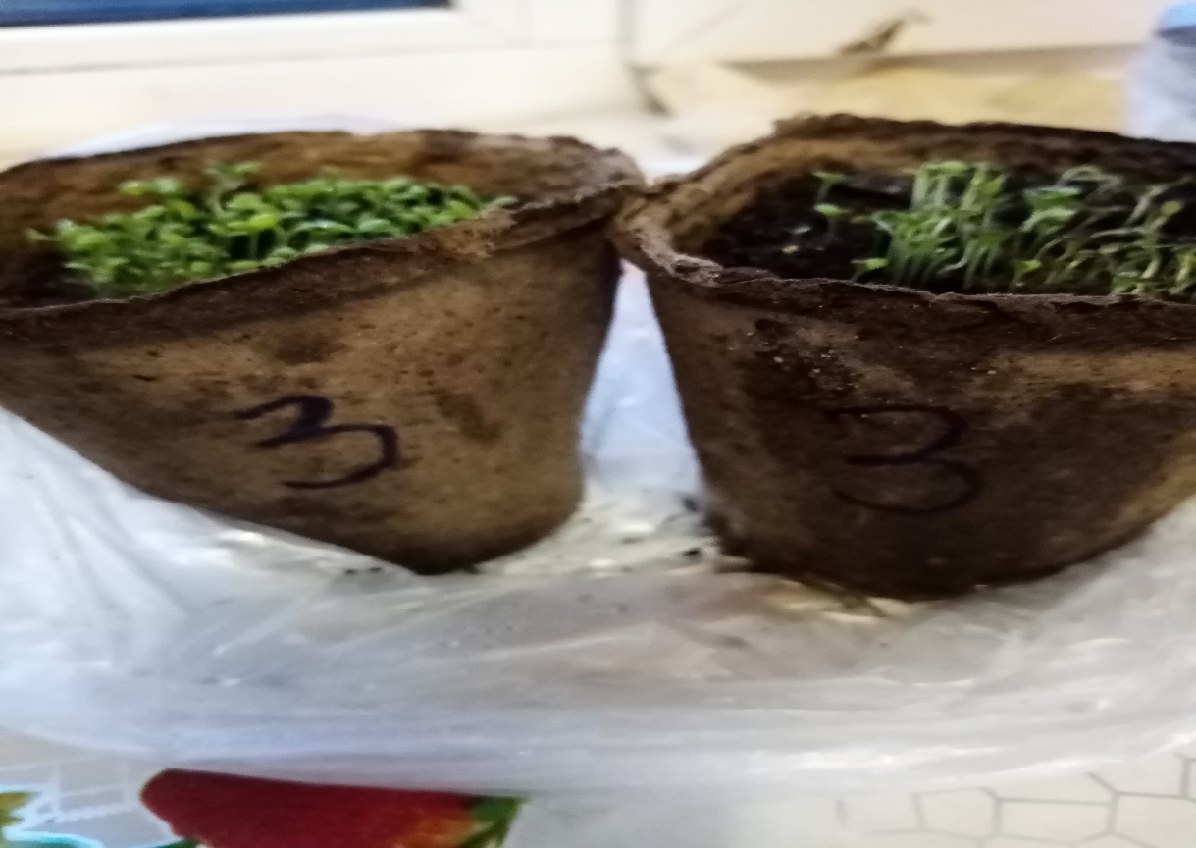

Взошедшая рассада базилика сорта «Зеленый ароматный».

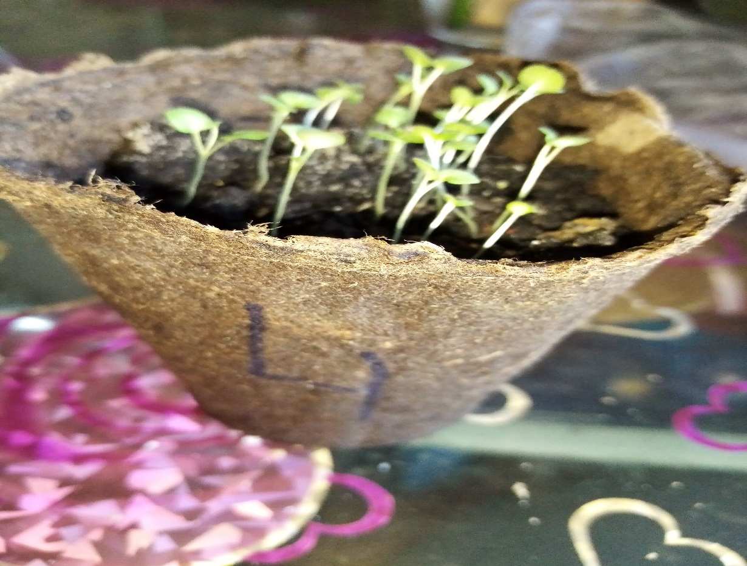

Взошедшая рассада базилика сорта «Фиолетовый».

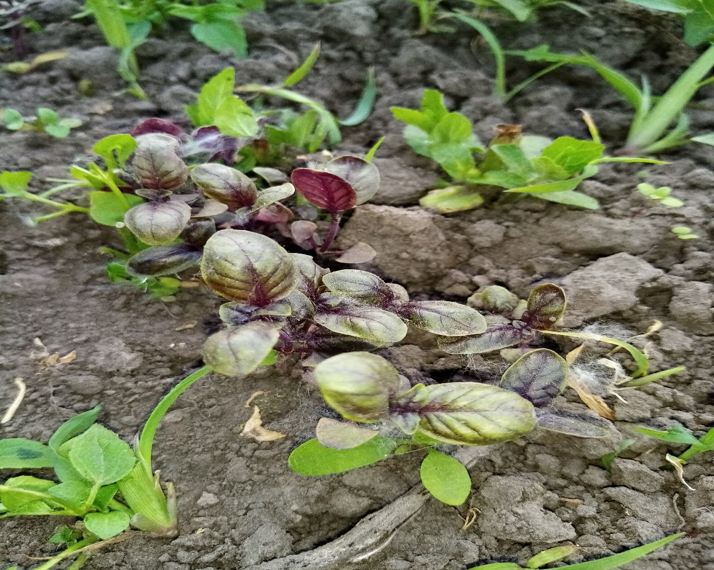

Базилик в открытом грунте.

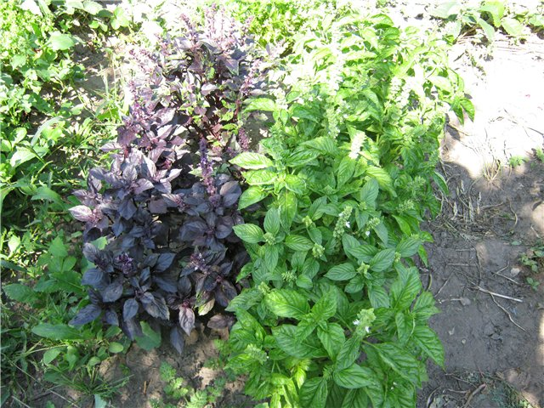

Базилик сорта «Фиолетовый» и «Зеленый ароматный».

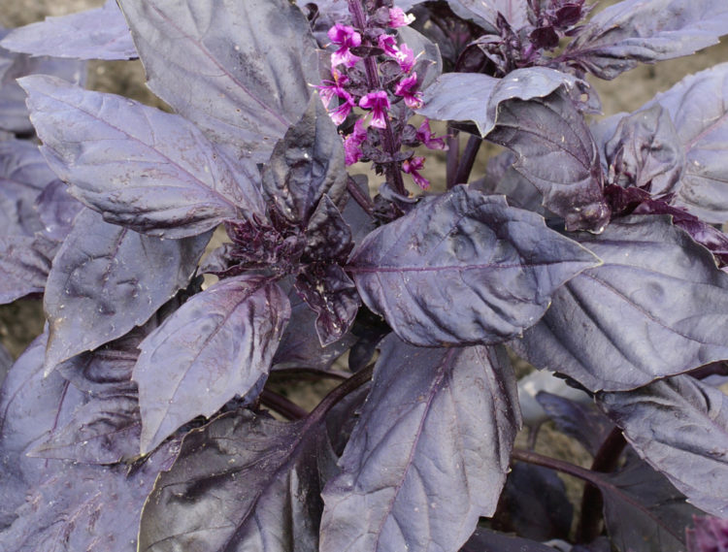

Базилик сорта «Арарат».

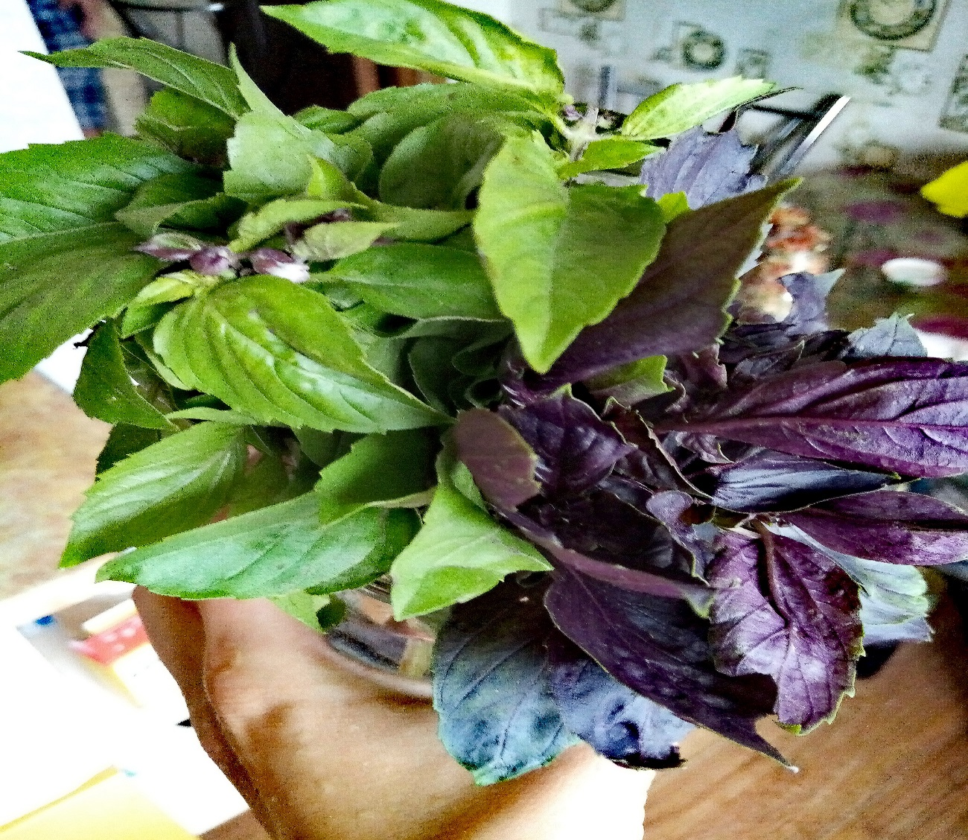

Собранный базилик.

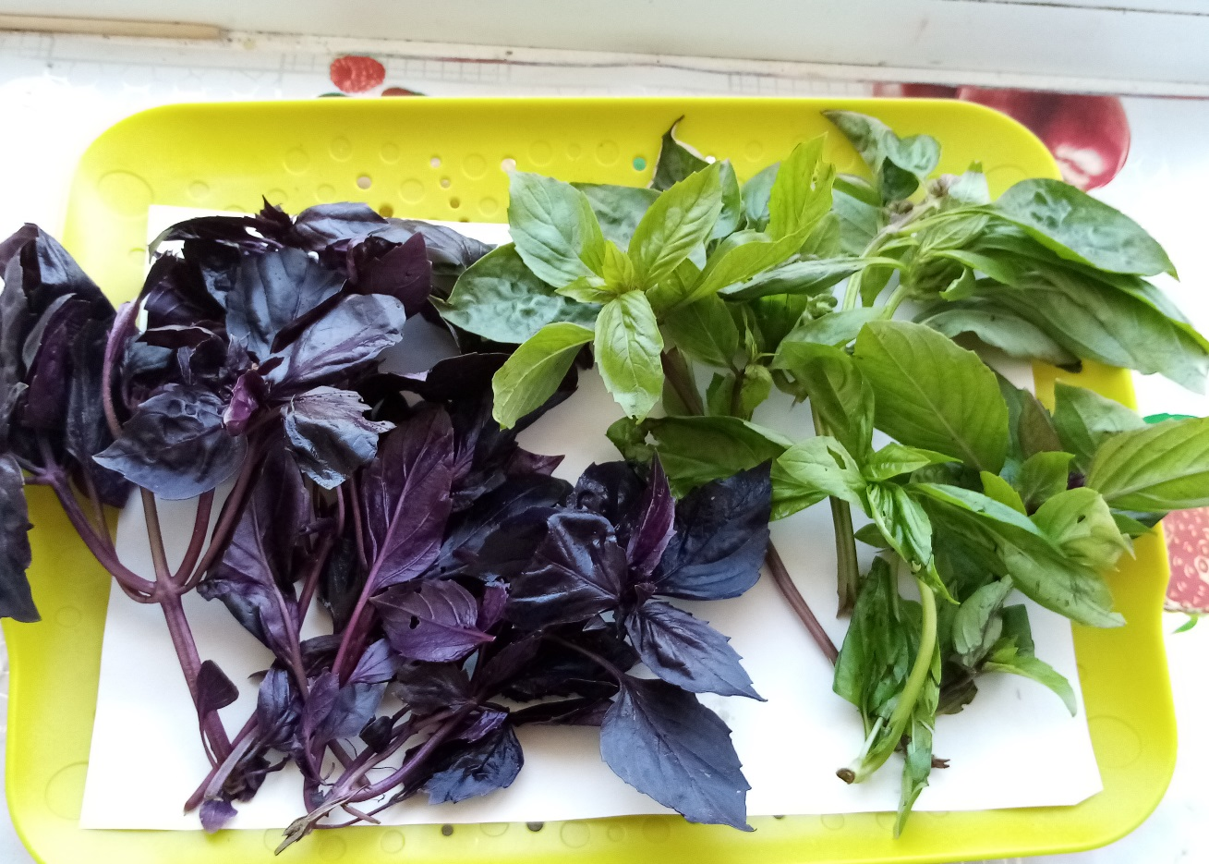

Сушу базилик.

